Министерство образования Новосибирской области ГБПОУ НСО
«Новосибирский авиационный технический колледж имени Б.С. Галущака»

ЛАБОРАТОРНАЯ РАБОТА № 3
Условный оператор IF

Учебная дисциплина: МДК.01.04 Системное программирование
Специальность: программист

Разработал:
студент группы ПР-25.106
Загайнов И. Е.

2026

Вариант 4

Задание 1. Составить блок-схему и написать программу.
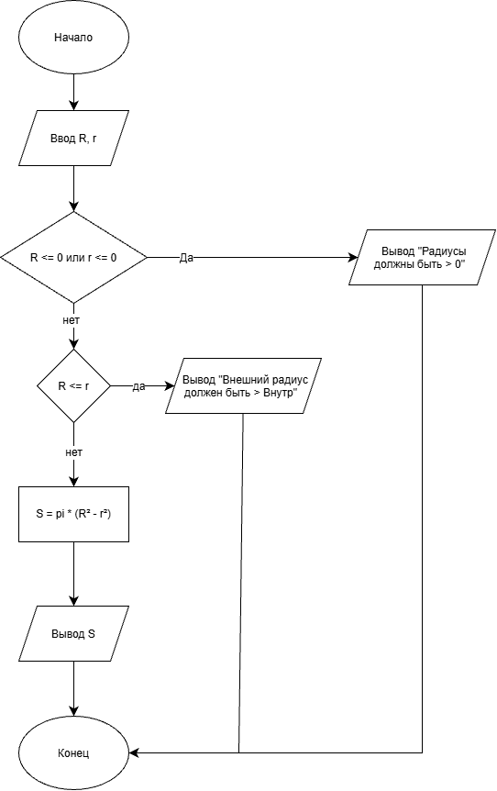
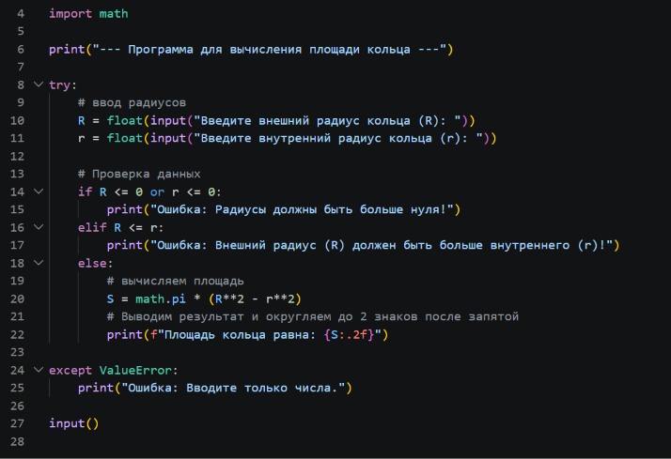
Написать программу вычисления площади кольца. Программа должна проверять правильность исходных данных.

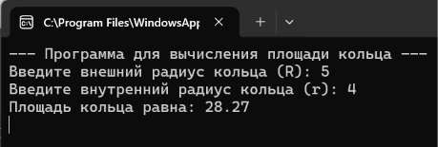

Задание 2. Составить блок-схему и написать программу.
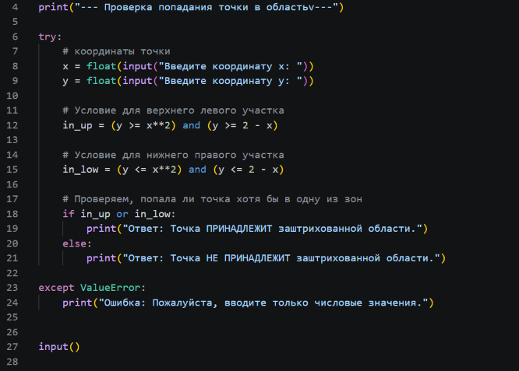
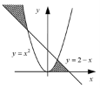
Напишите программу, которая определяет, принадлежит ли точка с координатами (x; y) заштрихованной области.

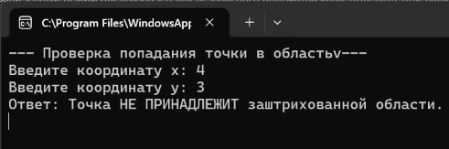

Задание 3. Составить блок-схему и написать программу.
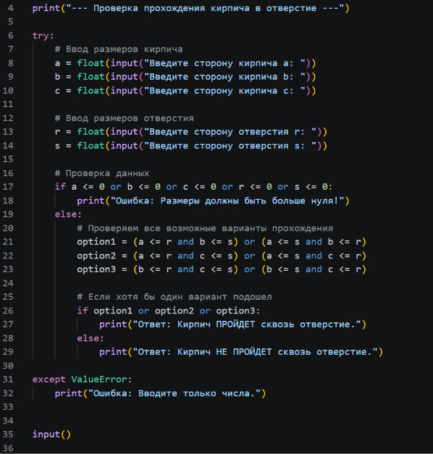
Пройдет ли кирпич со сторонами а, b и с сквозь прямоугольное отверстие со сторонами r и s? Стороны отверстия должны быть параллельны граням кирпича.

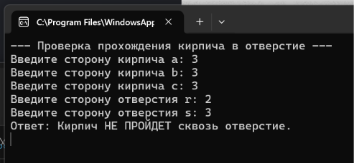

Контрольные вопросы.
1. Для чего используются условные операторы в программировании?
Условные операторы используются для управления ходом выполнения программы. Они позволяют программе принимать решения и выполнять различные блоки кода в зависимости от того, истинно или ложно проверяемое условие (например, ветвление логики).

2. Как выглядит полная форма оператора ветвления в языке Python?
if условие_1:
# Действие, если верно условие_1
elif условие_2:
# Действие, если верно условие_2
else:
# Действие во всех остальных случаях

3. Для чего используется часть else в операторе ветвления?
Блок else («иначе») используется как запасной вариант. Код внутри него выполняется тогда, когда ни одно из вышеперечисленных условий (if и elif) не оказалось истинным.

4. Какие основные операторы вы использовали при решении задач из лабораторной работы?
- Оператор ветвления: if, elif, else (для проверок корректности данных и попадания в области).
- Логические операторы: and (логическое И), or (логическое ИЛИ).
- Операторы сравнения: >, <, >=, <=, == (для сопоставления радиусов, координат и размеров кирпича).
- Арифметические операторы: * (умножение), - (вычитание), ** (возведение в степень).

